ГАЗЕТА К КЛАССНОМУ ЧАСУ « О дружбе»

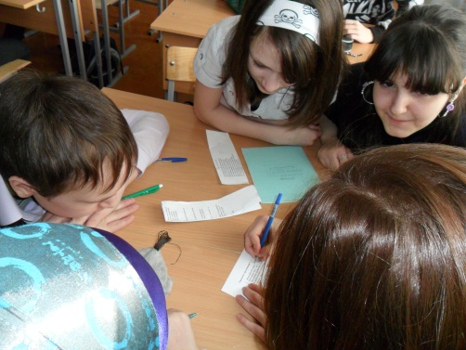
Настоящий друг везде
Верен: в дружбе и в беде;
Грусть твоя тревожит.
Ты не спишь-он спать не может,
И во всём, без дальних слов,
Он помочь тебе готов.
В. Шекспир

Цель классного часа:
- Расширить знания учащихся о взаимоотношениях людей, о дружбе.
- Развивать мышление и речь учащихся.
- Способствовать сплочению классного коллектива.
- Воспитывать у учащихся умение дружить по-настоящему.
На классном часу что только ребята не делали и составляли пословицы, и вспоминали поговорки и пословицы, и составляли рассказ про свой класс, и даже выводили ЗАКОНЫ настоящей дружбы, а конце сделали вывод: какими мы должны быть, а какими не следует становится.

Составьте правильно пословицы и вспомните еще пословицы и поговорки о дружбе
Кто старых друзей забывает, | а товарища выручай.
Сам погибай, | тот новых не наживёт.
Дружба крепка не лестью, | лучше новых двух.
Старый друг | а правдой и честью.

“Законы дружбы”:
- Один за всех и все за одного.
- С хорошим другом веселей при удаче, легче в беде.
- Не спорь с другом по пустякам и не ссорься.
- Не ябедничай, лучше помоги.
- Не зазнавайся, если у тебя что-то хорошо получается. Не сердись и не падай духом, если у тебя что-то не получилось.
- Помоги другу в беде.
- В разговоре, в игре не будь грубым, не кричи.) 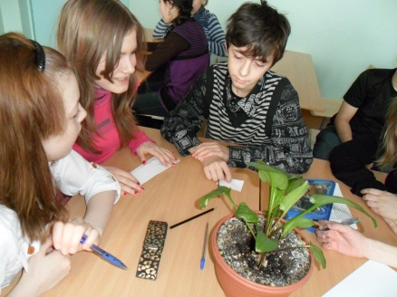
Вывод:
- Мы должны поддерживать друг друга в беде.
- Мы не должны обижать друг друга, а тем более бить.
- Мы должны понимать друг друга и уважать.
- Мы должны уметь слушать и слышать друг друга.
- Мы не должны смеяться над ошибками своих одноклассников, нужно помогать товарищам.
- Мы не должны предавать друг друга.

В ДРУЖБЕ – СИЛА!!!

